精彩100企業游泳派對
『泳』保企業盈餘永長虹 『泳』出員工健康與活力

壹、目的:根據行政院體育委員會99年運動城市排行榜調查，我國不規律運動人口佔54.5%，規律運動人口為26.1%，其中以藍領工作者與白領工作者屬最低。「健康的員工是企業資產」，員工為企業帶來盈餘，業主有責任為員工累積健康，才能創造更多財富。倡導員工參與運動休閒是提昇健康的惟一管道。游泳與救生不僅是政府推動政策，同時也是全身性有氧運動，有助心肺適能，最適合各個年齡層、家庭共同學習與作為放鬆的運動種類，行政院體育委員會希望企業主重視員工的運動權益，規劃辦理「游出自我泳向健康」活動，冀望形塑「員工為企業拼財富，企業為員工拼健康」。
貳、主辦單位：行政院體育委員會、新竹縣政府
參、承辦單位：中華民國體育運動總會
肆、協辦單位：新竹縣體育場、中華民國游泳協會、中華民國成人游泳協會、中華民國水上救生協會、新竹縣體育會、新竹縣游泳館
伍、活動時間：100年10月29日(星期六)上午10時00分起
一、報 到 ------------------------------------ 09:00~09:30
二、開幕典禮 ------------------------------------ 10:00~10:30
三、競賽檢錄 ------------------------------------ 10:10開始
陸、活動地點：新竹縣游泳館（新竹縣竹北市福興東路一段199號）
柒、報名資格：凡中華民國企業與機關團體之員工及眷屬均可以單位名義組隊報名。
捌、報名時間：
一、日期：即日起至100年10月14日(星期五)下午5時止。
二、報名網址： http://www.rocsf.org.tw/ (最新消息中)
三、報名方式：採網路報名，請詳細填寫報名表，當日現場備妥具照片之身分證明文件影本。相關文件電子檔下載請至中華民國體育運動總會網頁。
四、報名費用：免費報名參加。
五、聯絡方式：蔡亦瑋先生(02)8771-1416 E-mail：gino@rocsf.org.tw
呂遜雪小姐(03)5518-101分機2863 E-mail:hs96079@nc.hcc.edu.tw
玖、比賽方式：一、團體組採6*50公尺大隊接力(不限泳式)。
二、個人公開組採50公尺(不限泳式)。
三、比賽採計時決賽制，出發方式自選，若於水中出發，單手需碰觸池邊。
拾、競賽組別：
一、團體組：分為1.金融、2.科技、3.製造、4.運動用品及5.中小企業類等五大類別，
每類別依年齡組合分為三組，每單位每組不限報名1隊，惟每人除公開組外限報一組(各團體類別之各組報名人數不足3隊時得合併類別)。
二、個人組：1.公開組(包含企業員工及眷屬)
壹拾、比賽項目：
一、團體組：I、精彩A組(6名選手年齡總合未滿180歲、年滿16歲、至少1名女性)。
II、精彩B組(6名選手年齡總合於180至269歲之間、至少1名女性)。
III、精彩C組(6名選手年齡總合在270歲以上、至少1名女性)。
(上述年齡以年次年齡計算，例：民國84年出生為16歲)
二、個人公開組
三、趣味競賽-採現場報名(詳細競賽辦法如附件一)
I、救生繩救生(難易度：易)
II、龍舟接力(難易度：中)
III、送寶接力(難易度：中)
IV、水中尋寶(難易度：難)
趣味競賽採非正式比賽，不作判定名次，除被取消資格外，完成者均由大會
贈送精美參加獎乙份。
壹拾壹、比賽項目順序及分組細項如下表(實際比賽依大會秩序冊為準)：
順序 | 組 別 | 年 齡 | 人 數 | 每人游距 | 姿 勢 | 備 註
1 | 精彩A組 | 6名選手年齡  合計未滿180歲  (須年滿16歲) | 6名選手其中至少1名女性 | 50公尺 | 不限 | 候補  1男1女
2 | 救生繩  救生 | 不限 | 64人 |  |  | 現場報名
3 | 精彩B組 | 6名選手年齡  合計180歲以上至269歲 | 6名選手其中至少1名女性 | 50公尺 | 不限 | 候補  1男1女
4 | 龍舟接力 | 不限 | 64人 |  |  | 現場報名
5 | 精彩C組 | 6名選手年齡  合計270歲以上 | 6名選手其中至少1名女性 | 50公尺 | 不限 | 候補  1男1女
6 | 送寶接力 | 不限 | 48人 |  |  | 現場報名
7 | 公開組 | 不限 | 個人 | 50公尺 | 不限 | 參加者均頒發紀念牌乙面及完賽證明乙份
8 | 水中尋寶 | 不限 | 50人 |  |  | 現場報名
註：1.大隊接力每1人限參加1組。
2.各團體類別之各組報名人數不足3隊時，得合併類別同組別舉行。
2.參賽者每人限游1棒。

壹拾貳、獎勵：
一、大會為鼓勵企業與機關團體組隊參與，參賽者每人贈送泳帽乙頂（不指定尺寸）。
二、大隊接力每項每組取前四名頒發每人獎牌乙面、獎品乙份。
壹拾參、申訴：
一、有關比賽爭議，規則及本規則有明文規定者，以裁判之判決為終決。無明文規定者由審判委員會之判定為終決。
二、對於各項之判定有疑慮、選手資格不符或冒名參賽之申訴，得先以口頭提出申訴，並於比賽結束後30分鐘內，提出書面申訴，未依規定時間內提出者，不予受理。書面申訴應由代表隊領隊或教練簽章，向裁判長正式提出。
三、任何申訴均需繳交保證金新台幣1,000元，如經裁定其申訴理由未成立時，得沒收其保證金充為大會經費。
四、選手資格爭議申訴案件由大會審判委員及競賽組會議裁定；如經認定其申訴理由未能成立時，得沒收其保證金並列入籌備處經費收入。
壹拾肆、附則：
一、大會於10:00起開始檢錄，各項檢錄及比賽項目以大會廣播為主，請參賽選手注意大會廣播，檢錄三次未到者以棄權論。
二、參賽選手需攜帶身分證明文件，以備查驗。
三、比賽場邊加油觀眾嚴禁攜帶鑼、鼓、氣笛、大聲公等會干擾比賽場地之器具。
四、實際參賽每1隊依地區酌予補助車資：(以公司所在縣市為補助依據)
新竹縣(市)：補助新台幣1,000元整
桃園、苗栗、台中、南投、彰化、雲林地區：補助新臺幣1,500元整
基隆、臺北、嘉義、台南地區：補助新臺幣2,000元整
宜蘭、花蓮、台東、高雄、屏東地區：補助新臺幣3,000元整
澎湖、金門、馬祖、綠島、蘭嶼：補助新台幣5,000元整
五、凡報名選手大會將提供午餐乙份。
壹拾伍、本活動依據行政院體育委員會100年3月21日體委綜字第1000008329號函辦理，如有未盡事宜，由大會修正公布。
中華民國精彩100企業員工游泳育樂活動報名表
參賽單位：＿＿＿＿＿＿＿＿＿ 單位地址：＿＿＿＿＿＿＿
單位負責人：＿＿＿＿＿＿＿＿ 手機：＿＿＿＿＿＿＿＿
聯絡人：＿＿＿＿＿＿＿＿＿＿ 手機：＿＿＿＿＿＿＿＿
比賽項目 | 序號 | 姓名 | 出生年月日 | 身份證字號 | 足歲
精采A組  (6名選手年齡總和未滿180歲、年滿16歲、至少1名女性) | 1
精采A組  (6名選手年齡總和未滿180歲、年滿16歲、至少1名女性) | 2
精采A組  (6名選手年齡總和未滿180歲、年滿16歲、至少1名女性) | 3
精采A組  (6名選手年齡總和未滿180歲、年滿16歲、至少1名女性) | 4
精采A組  (6名選手年齡總和未滿180歲、年滿16歲、至少1名女性) | 5
精采A組  (6名選手年齡總和未滿180歲、年滿16歲、至少1名女性) | 6
精采A組  (6名選手年齡總和未滿180歲、年滿16歲、至少1名女性) | 7(後補)
精采A組  (6名選手年齡總和未滿180歲、年滿16歲、至少1名女性) | 8(後補)
精采B組  (6名選手年齡總和於180至269歲之間、至少1名女性) | 1
精采B組  (6名選手年齡總和於180至269歲之間、至少1名女性) | 2
精采B組  (6名選手年齡總和於180至269歲之間、至少1名女性) | 3
精采B組  (6名選手年齡總和於180至269歲之間、至少1名女性) | 4
精采B組  (6名選手年齡總和於180至269歲之間、至少1名女性) | 5
精采B組  (6名選手年齡總和於180至269歲之間、至少1名女性) | 6
精采B組  (6名選手年齡總和於180至269歲之間、至少1名女性) | 7(後補)
精采B組  (6名選手年齡總和於180至269歲之間、至少1名女性) | 8(後補)
精采C組  (6名選手年齡  合計270歲以上、至少1名女性) | 1
精采C組  (6名選手年齡  合計270歲以上、至少1名女性) | 2
精采C組  (6名選手年齡  合計270歲以上、至少1名女性) | 3
精采C組  (6名選手年齡  合計270歲以上、至少1名女性) | 4
精采C組  (6名選手年齡  合計270歲以上、至少1名女性) | 5
精采C組  (6名選手年齡  合計270歲以上、至少1名女性) | 6
精采C組  (6名選手年齡  合計270歲以上、至少1名女性) | 7(後補)
精采C組  (6名選手年齡  合計270歲以上、至少1名女性) | 8(後補)
個人組
個人組
個人組
個人組
註：每單位不限報名組別隊數，不敷使用請自行列印。
聯絡人：中華民國體育運動總會蔡亦瑋 02-8771-1416
報名表回傳信箱gino@rocsf.org.tw或傳真02-27411512
新竹縣體健科呂遜雪 03-5518101-2863
報名表回傳信箱hs96079@nc.hcc.edu.twc或傳真03-5514227
【附件一】
一)救生繩救援(難易度：易)

比賽流程(同隊選手需戴該隊相同泳帽)
本項為有時間限制的比賽。選手拋擲救生繩給在水中距離池邊12公尺固定橫桿前的溺者(同隊隊友擔任)，然後將溺者拉回終點池壁。
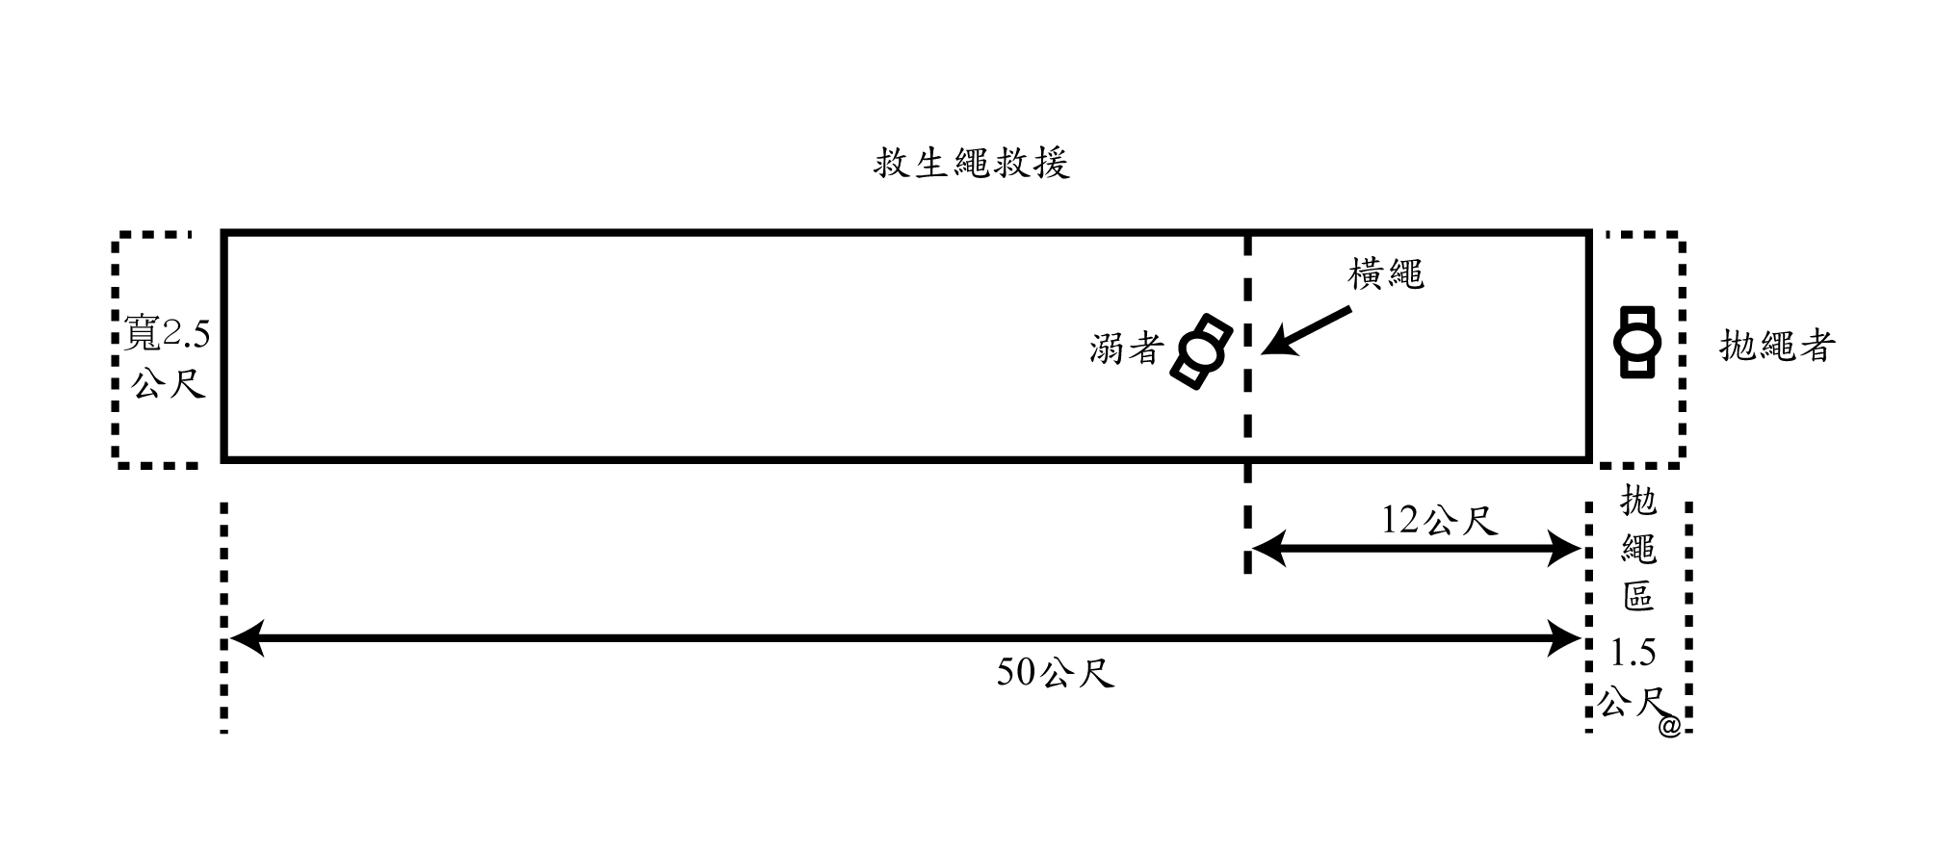
比賽開始
1、在一長哨聲之下，拋繩者站立在拋繩區內。拋繩者握住繩部一端。溺者於握住繩索，入水游至橫繩後，以一手或兩手同時捉住橫繩中央指定處和救生繩，並將拋繩者與溺者間救生繩完全展開，多餘的部份置於各自水道的橫繩之後。
2、發令員喊“預備”時，拋繩者與溺者應迅速就定預備位置。當所有參賽者就位靜止不動時，發令員即發出信號開始比賽。
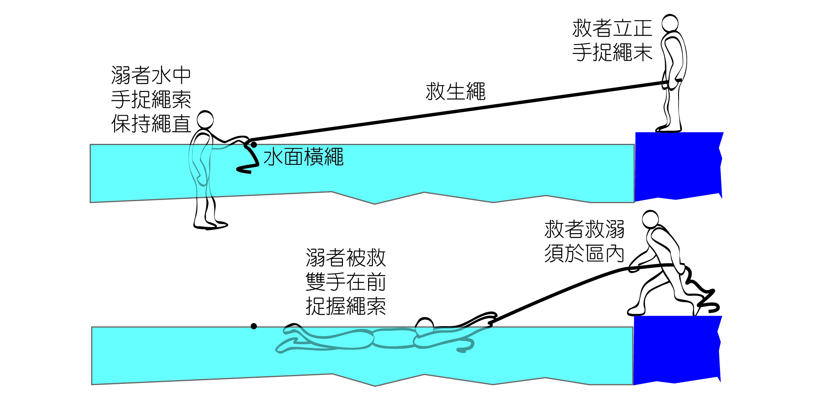
預備位置
1、拋繩者應面對溺者，雙腳併攏，雙手自然下垂置於身體二側，並以單手握住繩子的末端。
2、溺者在指定的水道的橫繩後，以一手或兩手同時捉住橫繩上指定處和救生繩的另一端，並將繩索完全展開，多餘的部份置於各自水道的橫繩之後。

開始信號後
1、拋繩者迅速將救生繩收回，然後拋給溺者，並將溺者拉回，直到溺者碰觸終點池壁為止。
2、抵達終點後在裁判尚未表示比賽結束前，拋繩者應留於拋繩區，溺者留於水中且最少以單手接觸終點池壁。
3、開始後救生繩任一處碰觸各自水道上橫繩後，溺者就可去捉落在自己水道內的繩子。

拉回水中溺者
溺者被拉回時，應雙手緊握救生繩並置於最前方。溺者捉住繩子的雙手不得超越前手往前捉繩。為安全起見，溺者僅可在要碰觸終點池壁時，鬆開一手去碰觸池壁，此動作不被視為違規。
拋繩區
1、拋繩者不可離開該水道及離池邊1.5公尺的拋繩區。若池邊地面凸出，則以凸出地面後計算1.5公尺。
2、拋繩者最少需保持一腳完全在拋繩區內。
3、拋繩者在拉繩時，或在裁判宣判45秒的比賽時間結束前離開拋繩區(被判定雙腳離開拋繩區)，將被視為違規。
4、在不妨礙其他選手比賽，以及最少一腳完全在拋繩區域內的情況下，拋繩者身體的任何部位碰觸拋繩區線或越過該線，將不被視為違規。拋繩者雙腳任一部份越過池邊的拋繩區域前方，亦不被視為違規。
5、拋繩者進入(或跌落) 水中將被取消資格。

時間限制
拋繩者應於45秒內正確收拋繩及把溺者拉回終點池壁。若繩子拋得太近或落於指定的水道外，拋繩者可在45秒鐘內重新收拋繩。拋繩者未在45秒內將溺者拉抵終點池壁視為“未完成”。

器材
繩子
1、使用浮水性的編織繩。繩子長度應在16.5至17.5公尺之間內，繩子直徑為8厘米，可有正負1厘米的誤差。拋繩者需使用大會所提供之繩子。

裁判
每一水道應有一位裁判並位於拋繩者後方可清楚看到水道之處。泳池12公尺處二側應各有一位裁判。

取消資格
1、溺者在拋繩後救生繩尚未碰到各自水道橫繩前，越繩捉取救生繩。
2、溺者潛入水中捉取繩子。
3、溺者捉回落在水道外的繩子。
4、溺者被拉回時，未以頭部為先朝向終點池壁。
5、溺者被拉回終點池壁時，未以雙手握繩(溺者為碰觸終點池壁，可鬆開一手去碰觸)。
6、溺者被拉回時，雙手交換相互超越捉繩向前爬。
7、溺者在45秒的比賽時間未結束前離水。
8、比賽開始後和45秒的比賽時間尚未結束前，拋繩者離開拋繩區(以雙腳離開為準)。
9、45秒內未將溺者拉抵終點池壁。
二)龍舟接力(難易度：中)

比賽流程(同隊選手需戴該隊相同泳帽)
每隊由四名同隊選手組成，選手躺坐於救生圈，依序划約25公尺。
第一棒選手：在水中最少需以一手接觸碰觸出發池壁，並能控制住救生圈。聞出發信號後，躺坐於救生圈內，划至23公尺至27公尺之4公尺的交接區內將救生圈交給第二棒。
第二棒選手：第二棒躺坐於救生圈內划到轉身池壁，碰觸池壁後，再將救生圈交給在水中等待且至少以單手接觸池壁的第三棒。第三棒需在第二棒碰觸池壁後才可接觸救生圈。第三棒選手：第三棒也躺坐於救生圈內划至73-77公尺交接區內將救生圈交給第四棒。
第四棒選手：接著第四棒趟坐於救生圈內並划回終點，以身體任一部份碰觸終點池壁，即算完成。
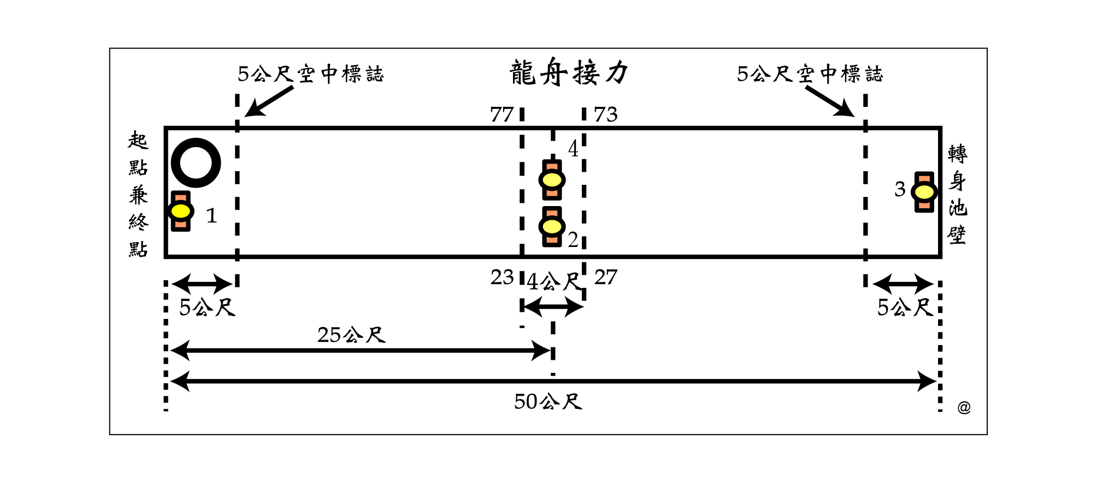
前一棒選手在下一棒碰觸救生圈前，仍須躺坐於救生圈內不得離開。
出發區域和接力區域應有旗幟標示：
出發區域 - 離出發區池壁5公尺上方。
泳池中央 –
於23公尺及27公尺處，在水面上1.5至2公尺高處，分別懸掛一條旗線。
轉身池壁 - 離轉身池壁5公尺上方。
選手應在離出發區及轉身池壁五公尺內和接力區域內交接救生圈，下棒選手需完成躺坐動作後始可離開前述區域。
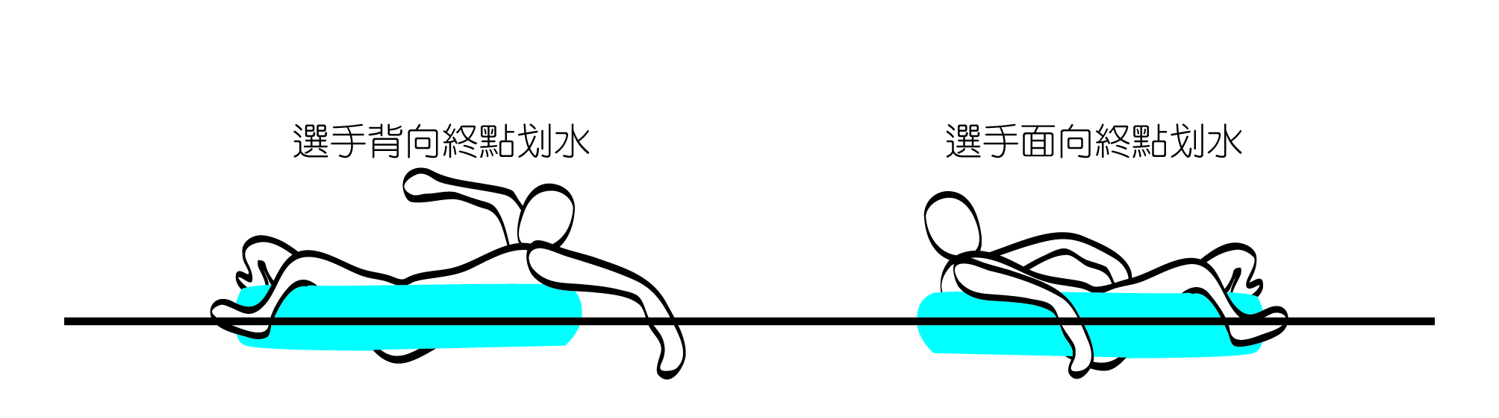
救生圈
選手需使用主辦單位所提供之救生圈。
取消資格
1、 選手前進時為躺坐於救生圈上。
2、 在出發後5公尺外及碰觸終點牆前，選手在接力區外未躺坐於救生圈上。
3、 交接救生圈時：
1)交接區域外交接。
2)第二棒觸牆前交接。
3)第三棒在第二棒未觸牆前出發。
4、 前一棒在下一棒尚未接觸到救生圈即離開救生圈。
5、 未碰觸到終點牆前，離開救生圈。
6、 沒有躺坐於救生圈上碰觸終點牆。

三)送寶接力(難易度：中)

比賽流程(同隊選手需戴該隊相同泳帽)
每隊由四名同隊選手組成，依序游泳送寶(本次以排球代替)約25公尺。
第一棒選手：在水中最少需以一手接觸碰觸出發池壁，並能控制住寶物。聞出發信號後，以單手或雙手捉握住寶物，游至23公尺至27公尺之4公尺的交接區內將寶物交給第二棒。
第二棒選手：第二棒以單手或雙手捉握住寶物並游至轉身池壁，碰觸池壁後，再將寶物交給在水中等待且至少以單手接觸池壁的第三棒。第三棒需在第二棒碰觸池壁後才可接觸寶物。
第三棒選手：第三棒游至73-77公尺交接區內將寶物交給第四棒。
第四棒選手：接著第四棒將寶物送回終點，以身體任一部份碰觸終點池壁，即算完成。
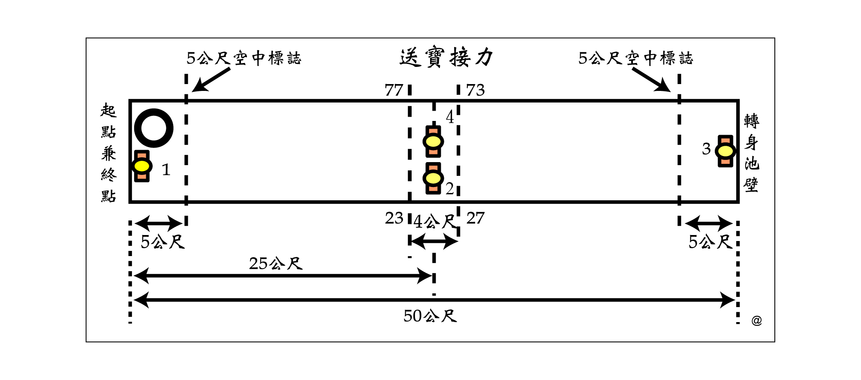
前一棒選手在下一棒碰觸寶物前，不得放開寶物。
出發區域和接力區域應有旗幟標示：
出發區域 - 離出發區池壁5公尺上方。
泳池中央 –
於23公尺及27公尺處，在水面上1.5至2公尺高處，分別懸掛一條旗線。
轉身池壁 - 離轉身池壁5公尺上方。
選手應在離出發區及轉身池壁五公尺內和接力區域內交接寶物。

寶物
選手需使用主辦單位所提供之制式寶物(本次以排球代之)。
取消資格
1、 在出發後5公尺外及碰觸終點牆前，選手在接力區外前進時寶物流失未重新捉回。
2、 交接寶物時：
1)交接區域外交接。
2)第二棒觸牆前交接。
3)第三棒在第二棒未觸牆前出發。
4、 前一棒在下一棒尚未接觸到寶物前即放開寶物。
5、 未碰觸到終點牆前放開寶物。
6、 碰觸終點牆未捉握住寶物。
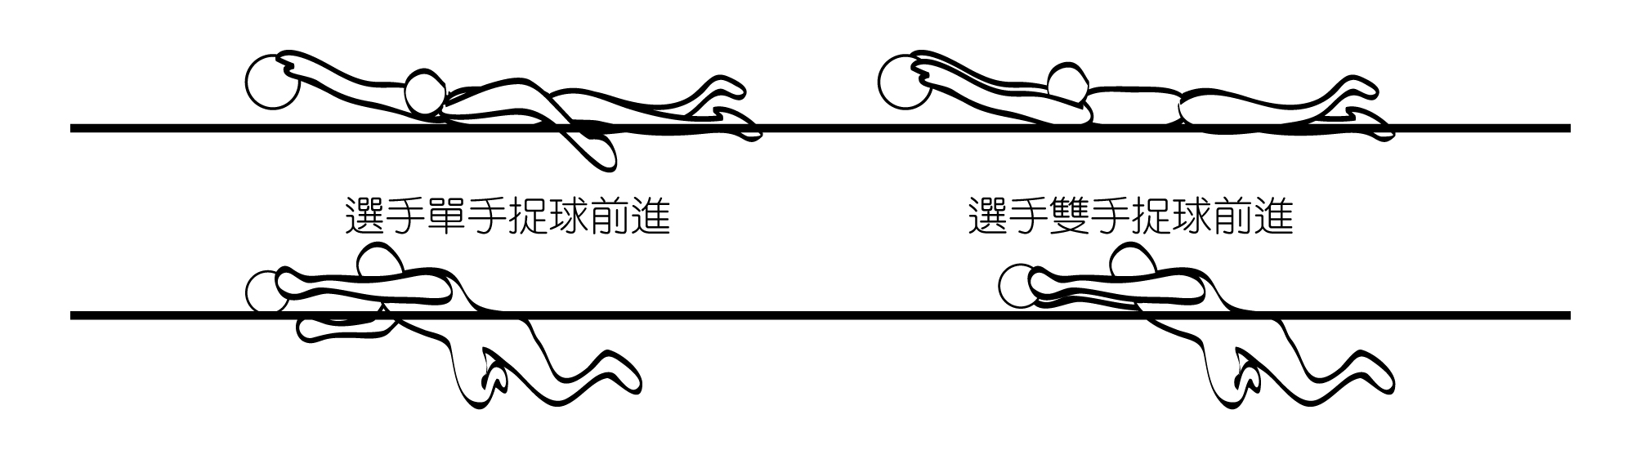

(四) 水中尋寶(難易度：難)

比賽流程
選手共50名，男女選手各25名，依完成報名順序選擇之。
比賽前泳池水底平均佈下10元硬幣500枚(或是1,000枚)，選手聞開始信號後及進入水中撿拾硬幣，撿拾時間為90秒，聞停止信號後需立即離開水中，停止信號後10秒內未上岸者須將硬幣全數歸還。

取消資格
被取消資格選手需將所時寶物全數歸還大會。
1、搶先入水者。
2、停止信號發出後超過10秒上岸者。
3、經裁判判定有故意碰撞、拉扯、妨礙其他選手撿拾寶物者。

參加趣味競賽活動須知
1、各報名參加接力比賽單位員眷，經自行評估適合水上活動者均可報名參加。
2、本活動採非正式比賽，不作判定名次，除被取消資格外，完成者均由大會贈送精美參加獎乙份。
3、須於現場規定報名時間內完成報名手續。
4、報名者須填寫志願參加書始可參加比賽。

